Практическая работа
Моделирование и документация

Задание 1. Перенесите таблицу, приведенную ниже (Таблица 1), в Excel на Лист1.
Таблица 1
Порядковый номер магазина | Затраты на рекламу (X) | Количество покупателей (Y)
1 | 1500 | 72
2 | 1650 | 75
3 | 2100 | 80
4 | 2460 | 82
5 | 2820 | 80
6 | 3000 | 88
7 | 3360 | 95
8 | 3540 | 87
9 | 3840 | 92
10 | 3950 | 98
1) Найдите корреляцию между затратами на рекламу и количеством покупателей (=КОРРЕЛ(диапазон1; диапазон2)). Сделайте вывод о взаимосвязи, сравнив полученное значение с табличным (Приложение 1).
2) Постройте график зависимости затрат на рекламу и количества покупателей (точечный график). Постройте линию тренда (Линейная) и отобразите уравнение прямой на графике.
3) Используя исходные данные (Таблица 1), спрогнозируйте количество покупателей для следующих известных затрат на рекламу (Таблица 2). Примечание: Используйте один из способов, которые представлены в Приложении 2.
Таблица 2
Порядковый номер магазина | Затраты на рекламу (X) | Количество покупателей (Y)
11 | 6000
12 | 11000
13 | 42000

4) Классифицируйте магазины по количеству покупателей. Магазинам, у которых количество покупателей меньше 90 присвойте класс Б, остальным класс А. Для классификации используйте функцию ЕСЛИ() с условием <90.

Задание 2. Скачайте файл «Модели и прогнозы». Получите новые данные на основе имеющихся
а) Сделать из представленной в файле «Задание. Анализ и прогнозы» исходной таблицы сводную таблицу, которая будет показывать статистику продаж товаров по каждому покупателю. Для этого используйте Вставка→Сводная таблица (области «Названия строк» и «Значения»). Пример вывода приведен на рисунке 1
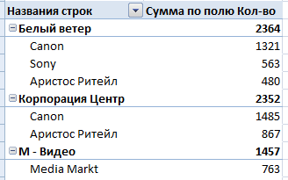
Рисунок 1
б) Сделайте визуализацию количества проданных товаров по странам (Вставка→Диаграммы→Круговая диаграмма). Учитывайте, что одна страна может встречаться в таблице несколько раз. Используя формат подписей (появляющийся сбоку знак кисточки при выделении диаграммы) данных скажите, сколько процентов от общего количества продаж составляют продажи в России.

Задание 3. Часто данные электронной таблицы требуется использовать при составлении различных документов: отчетов, писем, договоров и т.д. В этом случае также удобно использовать слияние данных MS Excel и MS Word.

1) Скачайте с сайта архив Данные слияния.zip.
2) На листе Данные слияния.xlsx заполните таблицу по своему усмотрению (минимум две строки). Сохраните результат.
3) В документа Письмо контрагентам.docx запустите «Пошаговый мастер слияний» (Рассылки→Начать слияние).
4) Следуйте этапам.
- На этапе 3 с помощью «Обзор» выберите файл Excel Данные слияния.xlsx (и соответствующий лист с заполненными данными);
- На этапе 4 установите курсор в первое пустое место (Дата) и выберите другие элементы в правом меню. Выберите пункт «Текущая дата». Подобным образом расположите данные в нужных частях документа.
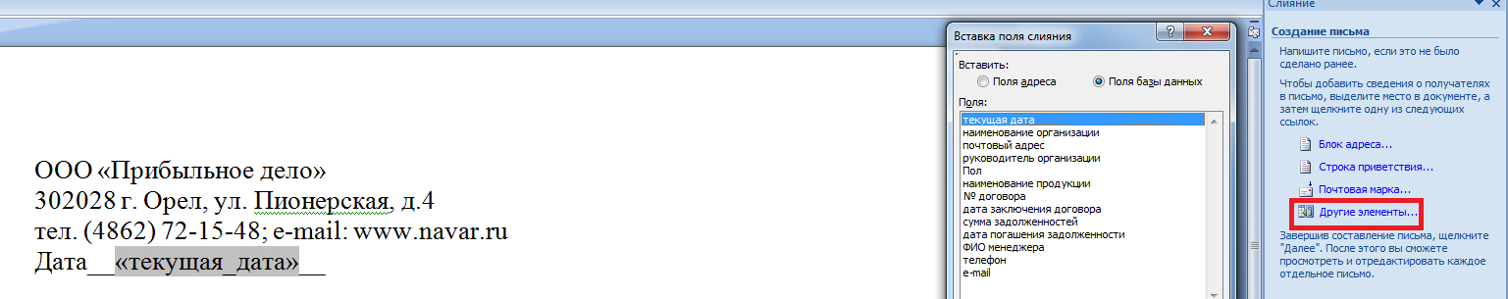
5) После того, как были выбраны все поля, необходимо задать правило для слово «Уважаем...». Выберите Рассылки→Правила→IF...THEN...ELSE. Задайте следующее правило:
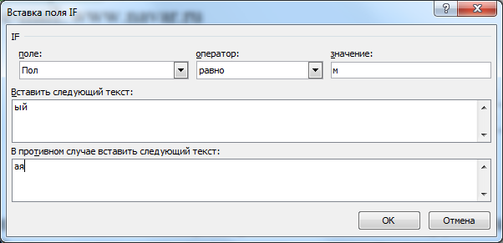
6) Проверьте, что все строчки из файла Excel можно увидеть в Word. На вкладке Рассылки выберите пункт изменить отдельные документы. Проверьте, что создался новый файл со всеми строками файла Excel.
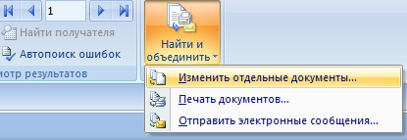

Приложение 1
|Коэффициент корреляции| | Теснота связи
0,91...1,00 | Очень сильная
0,81...0,90 | Весьма сильная
0,65...0,80 | Сильная
0,45...0,64 | Умеренная
0,25...0,44 | Слабая
До 0,25 | Очень слабая

Приложение 2
1 способ
Создать в Excel формулу, основанную на уравнении регрессии Y=a*X+b. Можно использовать формулу, которая отобразилась на графике при построении линии тренда.
2 способ
Вычислить значения уравнения линейной регрессии Y для диапазона значений независимой переменной Х с помощью функции ТЕНДЕНЦИЯ(). Ее синтаксис – ТЕНДЕНЦИЯ(<массив Y >;<массив Х>;<новые значения Х>). Новые значения Х – значения на основе которых нужно выдать прогноз.
Примечание: Оформлять эту функцию необходимо как массив, то есть после ввода формулы в одну ячейку, выделить диапазон, в котором разместятся все предсказания, нажать сочетание Fn-F2, а затем CTRL+SHIFT+ENTER.

